



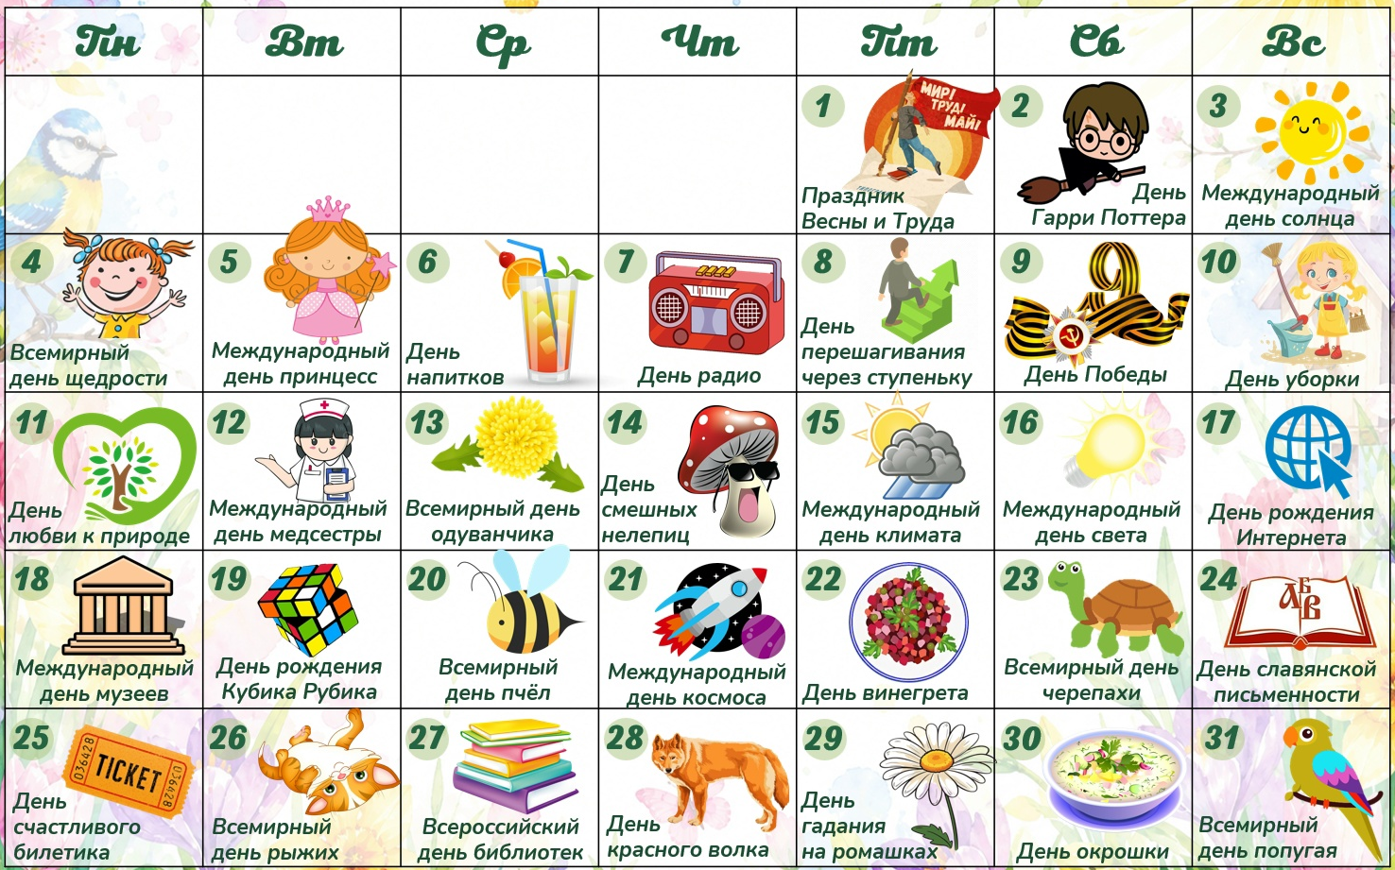


Приметы в апреле

- Прилетевшие с юга птицы долго не щебечут — холода ещё постоят, потеплеет не скоро.
- Если дикие утки строят гнёзда возле воды, лето будет сухим, а если далеко от водоёмов — сырым, дождливым.
- Вороны купаются — к теплу, а если уселись на забор или дерево, нахохлившись, опустили крылья и каркают — жди осадков.
- Щебечут синицы — будет погожая погода.
- Появление комаров — к скорому сильному потеплению.
ЧИТАЙТЕ В НОМЕРЕ:
По секрету всему свету
- Международный день птиц
- Награждение победителей смотра конкурса «Не оставим без дворца ни синицу, ни скворца
- Спортивный праздник
- Поэтический сборник
- Космические старты
- Космическая неделя
- Экологический форум
- Пожарная безопасность
- День Земли
- Всемирный день книги
Советуют специалисты
- Как научить детей уважать старших
Очумелые ручки
- Поделка «Скафандр»
Поиграй-ка
Поэтические строки

Апрель
Просыпайтесь, детвора,
Всем давно вставать пора!
За окном апрель лучится,
И капелью в дверь стучится,
И, наверное, сегодня
Что-то доброе случится!
Побегут к реке ручьями
Ослабевшие снега,
Станет тонкой и хрустальной
Под лучами корка льда.
И, котёнком серым, верба,
Размохматив пух свой первый,
Возвестит: весна пришла!
И. Финкель
Первым солнечным лучом
Март стучится в двери.
Солнце ярче с каждым днем.
Улеглись метели.
Потемневшие снега
На полянах тают,
А деревья кружева
Снежные снимают.
Вся природа после сна
В марте вдруг проснется
И красавица весна
На земле начнется!
И. Захарова

Загадка
Витает в воздухе весна,
Земля отходит ото сна.
Всё звонче слышится капель,
За мартом к нам пришёл …
(ьлерпА)

Международный день птиц

1 апреля отмечается Международный день птиц — экологический праздник, призванный привлечь внимание к охране пернатых и сохранению их видового разнообразия. Накануне этого дня дошкольники, участники экологического движения «Эколята», посетили детскую библиотеку.
В библиотеке для детей было организовано литературно-игровое мероприятие «Птичьи перезвоны». Сотрудники библиотеки рассказали малышам об истории праздника, а также поделились информацией о перелётных птицах.
Для ребят провели викторину «Птицы родного края», чтобы проверить и расширить их знания о местной фауне. Кроме того, детям прочитали книгу В. Бианки «Кто чем поёт?» и предложили прослушать аудиозаписи голосов птиц.
Мероприятие в библиотеке стало увлекательным и познавательным событием для маленьких любителей природы.

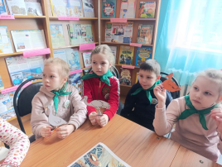
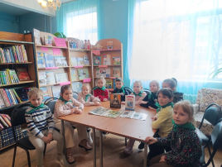
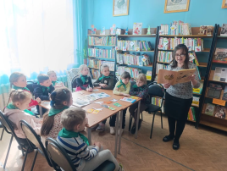

Награждение победителей смотра-конкурса
«Не оставим без дворца ни синицу, ни скворца»

В Доме детского творчества города Узловая состоялось награждение победителей смотра-конкурса «Не оставим без дворца ни синицу, ни скворца».
Абсолютным победителем в номинации «Лучшая дуплянка» стала воспитанница старшей группы кадетской направленности Василиса П. Она представила на конкурс многоквартирный скворечник. Такая работа особенно актуальна в Год единства народов России.
В номинации «Оптимальный вариант» III место заняла Диана Г. Она представила скворечник, выполненный из деревянных палочек. Лёгкая и экологичная конструкция скворечника вызвала одобрение жюри.
Поздравляем победителей и участников конкурса!
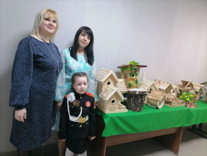
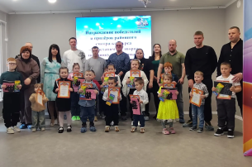
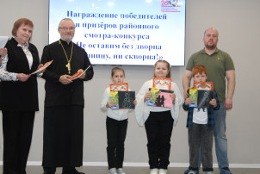

Спортивный праздник в детском саду
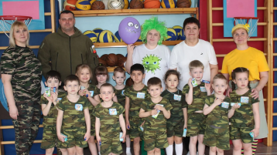

В Международный день здоровья, в детском саду № 21 Узловского района прошёл спортивный праздник «С микробами я не дружу, я здоровьем дорожу!» для старшей группы кадетской направленности.
Ребята участвовали в весёлых эстафетах, закрепляли правила гигиены и учились заботиться о своём здоровье в игровой форме!
Особая гордость мероприятия — присутствие участника специальной военной операции Андреева Александра Александровича. Его визит стал ярким примером мужества и патриотизма для маленьких воспитанников.
Поздравляем всех с Днём здоровья и желаем крепкого духа и тела!

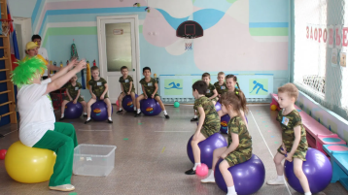
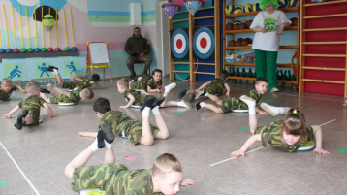

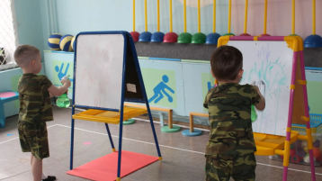
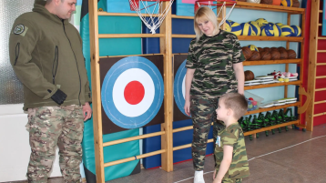

Поэтический сборник «Вместе с Родиной»

Ежегодная серия Вестника «ИзЛУЧение» Узловского литературного объединения «ЛУЧ» пополнилась новым поэтическим сборником Светланы Пашковской «Вместе с Родиной!».
Скоро книга станет доступна в краеведческом отделе Узловской централизованной библиотечной системы. Уже назначена дата презентации: 27 апреля 2026 года. Приглашаем всех на это событие!

Космические старты

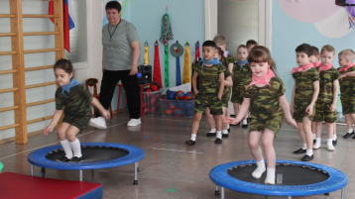
В нашем учреждении прошли захватывающие эстафеты «Космические старты»! Участники соревнований показали свои навыки, ловкость и командный дух.
Воспитанники старшей группы кадетской направленности проявили целеустремлённость и ответственность. Они собрали модели ракет, показали, как бы действовали в открытом космосе, на Луне, а также продемонстрировали умение работать в условиях, имитирующих невесомость.
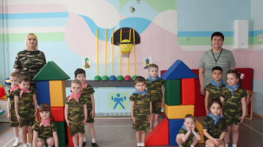
Команды успешно справились со всеми заданиями, показав слаженность и командный дух. Уборка виртуального космического мусора, приготовление и «употребление» космической еды — всё это и многое другое стало частью увлекательных соревнований.
Поздравляем всех участников и благодарим за отличные результаты! До новых встреч в космических приключениях!

Космическая неделя

12 апреля, в День космонавтики, воспитанники детского сада № 21 Узловского района отправились в увлекательное «Космическое путешествие». Детей ждали интересные испытания. Они посмотрели видео о первом космонавте «Знаете, каким он парнем был». Как настоящие космонавты, ребята прошли «предполетную» физическую подготовку: космическую зарядку и тренировочные упражнения.
Дети совершили космическое путешествие по Солнечной системе. На каждой станции их ждали необычные приключения. Они узнали много нового о звездах, планетах и других небесных телах. Юные космонавты с восторгом участвовали в играх «Ракета», «Пробирались через тернии к звездам» и «Выходили в открытый космос».
Все ребята с большим интересом соревновались в эстафетах и конкурсах, стараясь победить и не подвести команду. С улыбками и незабываемыми впечатлениями дети вернулись в детский сад.
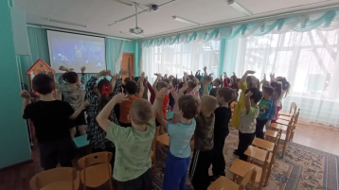
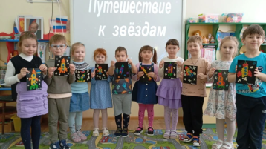
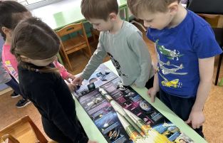

Экологический форум «Изменение климата глазами детей — 2026»
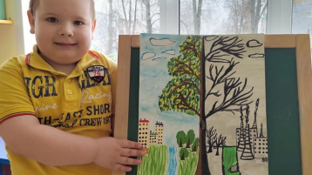
Воспитанники детского сада № 21 Узловского района приняли активное участие в региональном этапе V Международного экологического форума «Изменение климата глазами детей — 2026». Конкурс создан для талантливых юных экологов, чтобы они могли представить свои идеи и проекты, направленные на защиту природы.
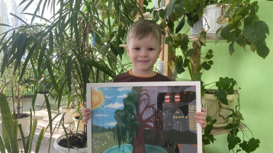
В рамках форума ребята представили свои работы в двух номинациях: «Изменение климата глазами детей» и «Экоподелка». Воспитанники продемонстрировали высокий уровень подготовки и креативности. Они с энтузиазмом рассказывали о проблемах изменения климата и предлагали свои решения, а также представили уникальные поделки, созданные из переработанных материалов.
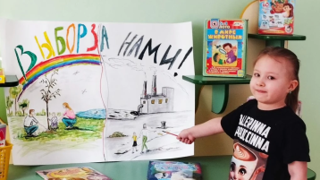
Участие в форуме стало важным этапом в экологическом воспитании детей в рамках Года дошкольного образования. Оно позволило им осознать значимость бережного отношения к природе и научиться выражать свои мысли и чувства через творчество. В Год дошкольного образования особенно важно закладывать основы экологической культуры с самого раннего возраста.
Мы желаем юным участникам творческих успехов и победы в конкурсе! Пусть их идеи и проекты вдохновляют окружающих на заботу о нашей планете.

Пожарная безопасность

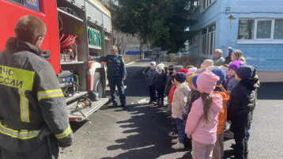
В честь Дня пожарной охраны сотрудники пожарной части № 30 организовали мероприятие для воспитанников детского сада № 21 в Узловском районе.
Дети с большим интересом познакомились с пожарной машиной и специализированным оборудованием. Они узнали, как работает насос, как устроена лестница и какие инструменты помогают пожарным спасать людей и тушить огонь. Особенно впечатлило ребят, когда им разрешили примерить каску и подержать в руках брандспойт.
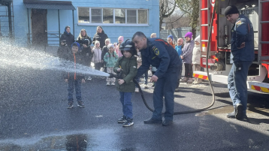
Сотрудники пожарной части также провели мастер-класс по использованию огнетушителя. Они объяснили, как правильно его применять и почему важно уметь это делать. Дети с энтузиазмом повторяли все действия за пожарными, стараясь запомнить каждую деталь.
Кроме того, детям напомнили о правилах пожарной безопасности. Сотрудники рассказали, что нельзя играть со спичками и зажигалками, что нельзя оставлять включёнными электроприборы без присмотра и что нужно знать номера экстренных служб. Дети внимательно слушали и задавали много вопросов.
Это мероприятие стало частью программы, посвящённой Году дошкольного образования, и помогло детям не только узнать много нового, но и почувствовать себя частью большой и важной работы по защите жизни и здоровья людей.

День Земли
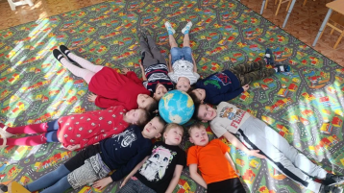
В детском саду мероприятие, посвящённое Дню Земли, в группе «Эколят-Дошколят». Дети узнали много нового о природе и её защите. Воспитатели подготовили для воспитанников интересные задания и игры, а также показали познавательный мультфильм о важности сохранения окружающей среды.
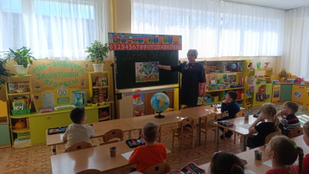
В рамках праздника дети также создали яркие рисунки, изображающие природу, животных и растения. Эти работы стали символом их любви и уважения к нашей планете. Рисунки были выставлены в холле детского сада, где их могли увидеть все желающие.
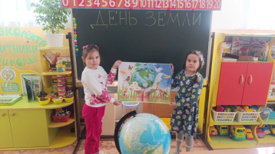
Кроме того, в детском саду прошли акции, направленные на защиту окружающей среды. Дети и воспитатели собрали мусор на территории детского сада и провели мастер-класс по изготовлению поделок из вторичного сырья. Эти акции помогли детям понять, что даже небольшие действия могут иметь большое значение для сохранения природы.

Всемирный день книги

23 апреля, в детском саду отметили Всемирный день книг. В этот день в саду прошло мероприятие, посвящённое году единства народов России в Год дошкольного образования — день чтения книг народов России.
Дети познакомились с произведениями разных авторов и окунулись в мир литературы. Это мероприятие способствует сохранению культурного наследия и укреплению единства народов.
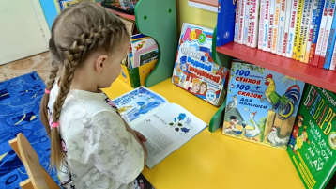
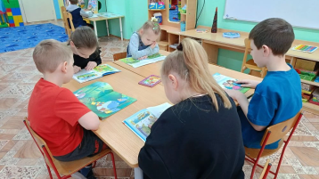
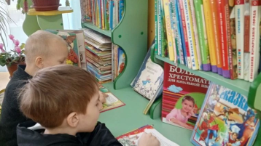
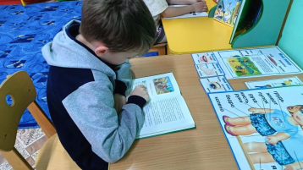

Как научить детей уважать старших?

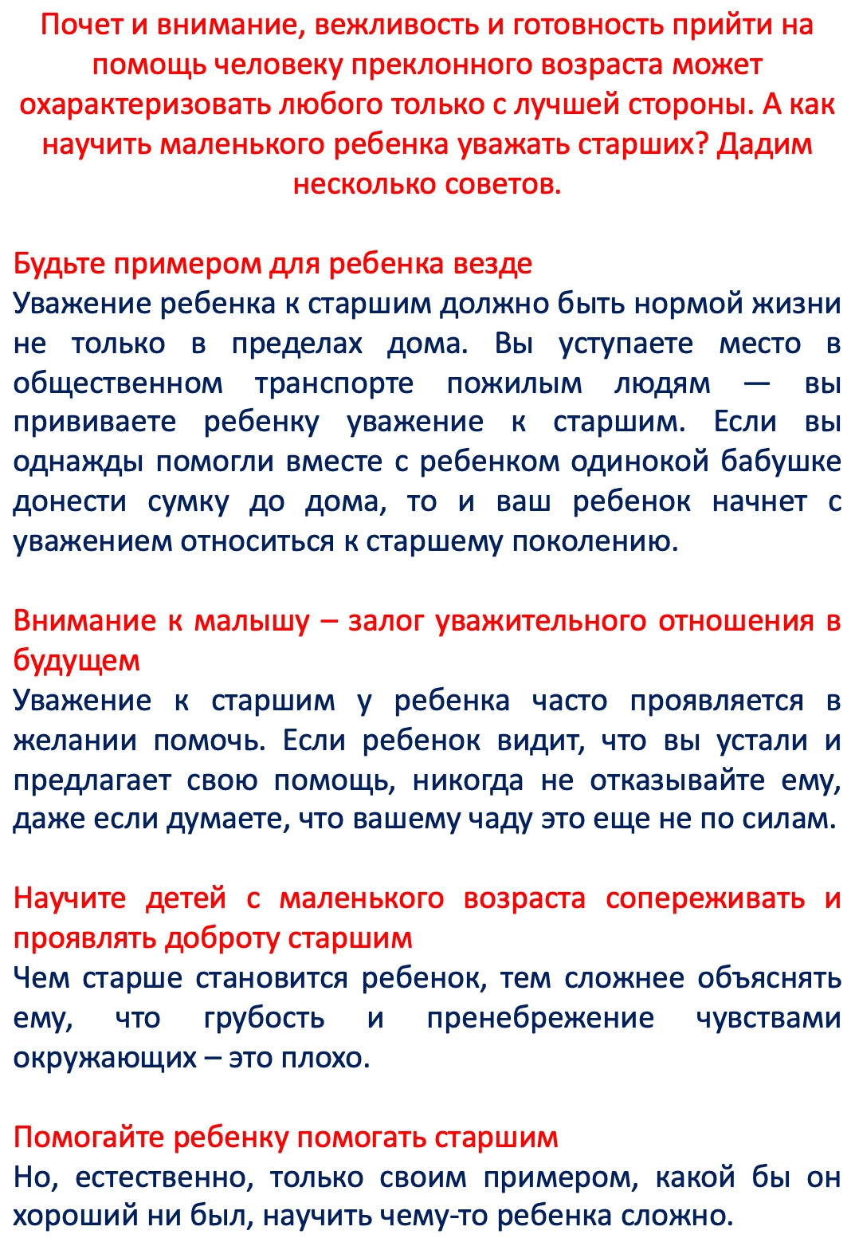

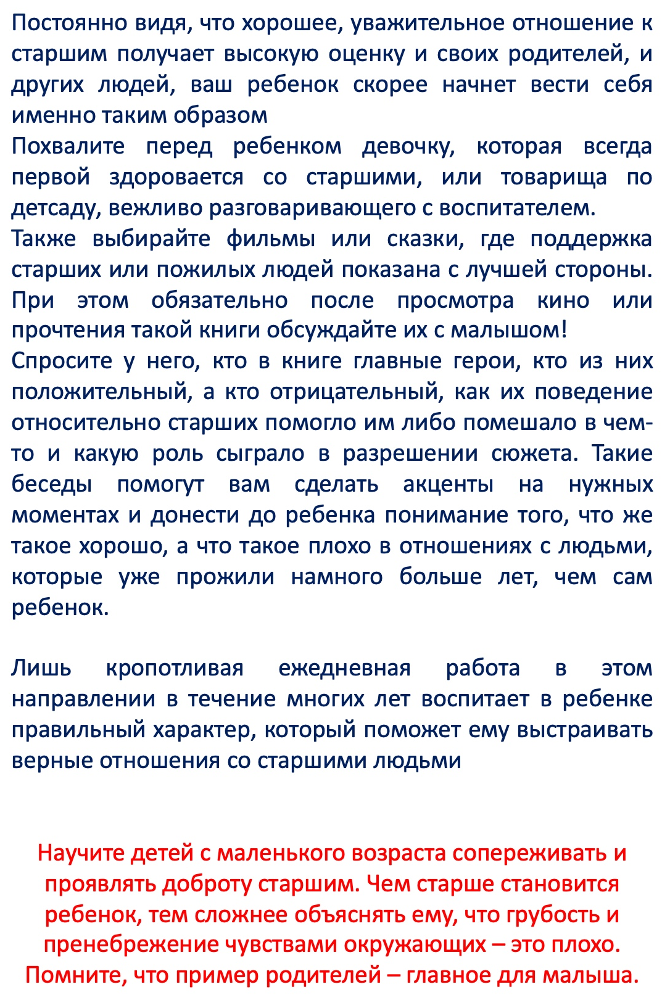
Поделка «Скафандр»

Вам понадобится: воздушный шарик, клей, газета/листы из журнала/бумага, ножницы.
Надуваем воздушный шарик, завязываем, а затем хорошенько смазываем его клеем. И пока он не высох, начинаем быстро обклеивать бумагой. Это могут быть как белые листы, так и страницы газеты. Оставляем сохнуть.
Когда все высохло, протыкаем иголкой или чем-то острым наш шар, делаем внизу отверстие и достаем его оттуда. Последний штрих — вырезать отверстие для глаз!
Если хотите, чтобы шлем был более крепким, укрепите его чем-нибудь изнутри. Например, картоном. Или же можно обклеивать его не бумагой, а марлей, и смазывать гипсовой смесью.
